Nové generácie vozidiel Kodiaq a Superb úspešne dokončili testy v extrémne nízkych teplotách za polárnym kruhom

› Odolnosť hardvéru i softvéru otestovaná v extrémne chladných podmienkach
› Najdôležitejšie zistenia sú okamžite zapracované do ďalšieho vývoja vozidiel
› Nový Kodiaq i Superb budú mať svetové premiéry na jeseň 2023

Bratislava, 11. mája 2023 – Nové generácie modelov Škoda Superb a Kodiaq úspešne prešli intenzívnym testovaním v mrazoch za polárnym kruhom. Funkcie, kvalita a odolnosť vozidiel boli sledované pri teplotách až mínus 30 stupňov Celzia. Hlavný dôraz bol pri týchto testoch kladený na jazdnú stabilitu, komfort cestujúcich v extrémne chladných podmienkach a na celkovú spoľahlivosť pri dlhej jazde v zime. Vozidlá museli obstáť aj v prípadoch, keď je potrebné uniesť zvýšenú hmotnosť spôsobenú vrstvou ľadu a snehu. Po dokončení skúšok v extrémnych mrazoch vstupuje testovanie nových modelov do záverečnej fázy. Nový Superb a druhá generácia modelu Kodiaq budú mať svetové premiéry na jeseň 2023.

Johannes Neft, člen predstavenstva spoločnosti Škoda Auto za oblasť technického vývoja, hovorí: „Testovanie v reálnom prostredí v najnáročnejších možných podmienkach zostáva aj napriek pokrokom v počítačových simuláciách zásadnou súčasťou vývoja nových vozidiel. Naše rozsiahle testovacie programy v púštnych klimatických podmienkach s extrémne vysokými teplotami na jednej strane a za polárnym kruhom na strane druhej zaručujú, že zákazníci značky Škoda sa na svoje autá môžu spoľahnúť za akéhokoľvek počasia. Súčasne môžeme vďaka týmto testom zabezpečiť včasnú implementáciu zistených poznatkov do vývoja tak, aby boli vozidlá perfektne pripravené na každodenné používanie.“
Rozsiahla škála testov pokrývajúcich všetky komponenty vozidla
Intenzívne testovacie jazdy v extrémne chladných podmienkach sú súčasťou štandardného programu vývoja nových vozidiel. Škoda Auto pravidelne vykonáva takéto testy za polárnym kruhom. Štvrtá generácia modelu Škoda Superb a druhá generácia SUV Kodiaq teraz ukázali, že si poradia s každou zimnou výzvou. Pod drobnohľadom boli všetky časti testovaných vozidiel: podvozok, karoséria, motor, kúrenie i kompletná elektronika.
Výkon vozidla na snehu
Pre posúdenie vlastností vozidla pri jazde v zime skúma Škoda Auto vplyv snehu na karosériu i jeho možné vnikanie do motorového priestoru a do nasávania vzduchu. Všetky mechanické funkcie vozidla a elektronika musia bezchybne fungovať aj pri teplotách mínus 25 stupňov Celzia. Motor by mal bez problémov štartovať aj pri teplotách blížiacich sa mínus 30 stupňom Celzia.
Všetky dvere, kapota a piate dvere, rovnako ako aj veko palivovej nádrže a kryt nabíjacej zásuvky u plug-in hybridných modelov musia byť otvoriteľné aj za takýchto nepriaznivých podmienok.
Skúšky správania vozidla a asistenčných systémov
Pri jazde v reálnej premávke sa hodnotí mnoho aspektov správania vozidla – napríklad ako dobre sa vysporiada s mäkkým snehom na ceste alebo ako sa správajú predné a zadné nárazníky pri náraze do snehovej prekážky. Jazda cez kusy ľadu preveruje odolnosť zavesenia a podvozku ako celku. Testovací jazdci zisťujú, ako sa vozidlá správajú na zľadovatených a zasnežených vozovkách a ako dobre fungujú asistenčné systémy. Súčasťou skúšok je aj hodnotenie jazdnej dynamiky, účinnosti pohonu všetkých kolies i funkčnosti a jazdného komfortu zavesenia. Testovací jazdci kontrolujú, či prevodovka radí bezchybne alebo či fungujú stierače a ostrekovače. Testuje sa aj osvetlenie vozidla v noci a akustické vlastnosti zamrznutých častí. Vysokonapäťové batérie vozidiel s plug-in hybridným pohonom sú nabíjané v zmrznutom stave a následne sa zisťuje maximálny dojazd. Pre presné posúdenie odolnosti vozidiel v zimných podmienkach najazdia testovací jazdci desiatky tisíc kilometrov.
Testovanie funkcií interiéru
Testovací program sa zaoberá aj mnohými funkciami interiéru, napríklad výkonom vykurovacieho systému pri extrémne nízkych vonkajších teplotách a úrovňou tepelného komfortu. Testovací jazdci takisto kontrolujú, či sa okná rosia a ako rýchlo ich možno odmraziť. Okrem toho vyhodnocujú, či vyhrievanie sedadiel, volantu, vonkajších spätných zrkadiel, čelného a zadného skla funguje podľa očakávaní. Testujú aj nezávislé kúrenie, keď je ním vozidlo vybavené. Okrem toho skúmajú, ako dobre reaguje centrálna dotyková obrazovka, keď teplota v interiéri vozidla klesne pod bod mrazu.
Pre ďalšie informácie, prosím, kontaktujte:
Zuzana Kubíková, PR manager ŠKODA AUTO Slovensko s.r.o.
M: +421 904 701 339
zuzana.kubikova2@skoda-auto.sk
 | /SkodaAutoSK |  | /SkodaAutoSK

Video a fotografie k téme:
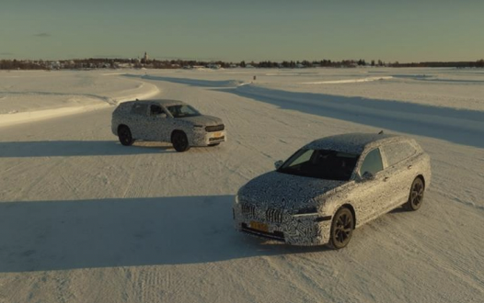 | Video: Nové generácie vozidiel Kodiaq a Superb úspešne absolvovali testovacie jazdy v extrémne nízkych teplotách za polárnym kruhom  Video ukazuje, ako sú nová Škoda Superb a nový Kodiaq testované z hľadiska funkčnosti kvality a odolnosti pri teplotách až mínus 30 stupňov Celzia.  Video Zdroj: Škoda Auto
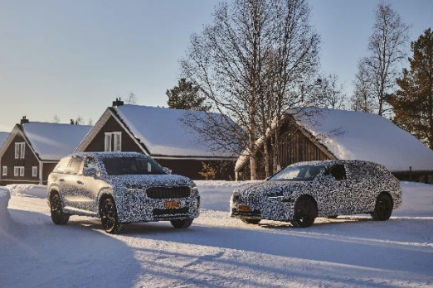 | Nové generácie vozidiel Kodiaq a Superb úspešne dokončili testy v extrémne nízkych teplotách za polárnym kruhom  Nové generácie vozidiel Škoda Superb a Kodiaq prešli rozsiahlymi testami na zasnežených cestách za polárnym kruhom, pri ktorých sa hodnotili ich jazdné vlastnosti a asistenčné systémy.  Download Zdroj: Škoda Auto
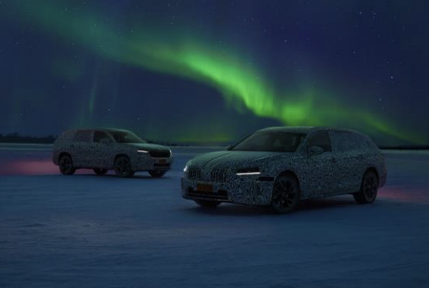 | Nové generácie vozidiel Kodiaq a Superb úspešne dokončili testy v extrémne nízkych teplotách za polárnym kruhom  Počas testovania v extrémnych mrazivých podmienkach za polárnym kruhom bolo preverené správne fungovanie všetkých svetiel nových vozidiel Škoda Superb a Kodiaq.  Download Zdroj: Škoda Auto
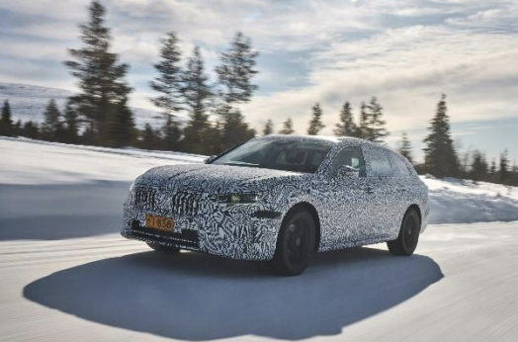 | Nové generácie vozidiel Kodiaq a Superb úspešne dokončili testy v extrémne nízkych teplotách za polárnym kruhom  Superb vstupuje už do svojej štvrtej generácie. Premiéra sa uskutoční na jeseň 2023.  Download Zdroj: Škoda Auto
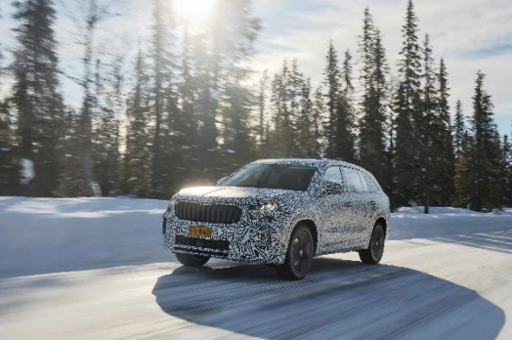 | Nové generácie vozidiel Kodiaq a Superb úspešne dokončili testy v extrémne nízkych teplotách za polárnym kruhom  Zasnežené cesty za polárnym kruhom sú ideálne pre vyladenie jazdných vlastností nového modelu Superb v náročných podmienkach.  Download Zdroj: Škoda Auto
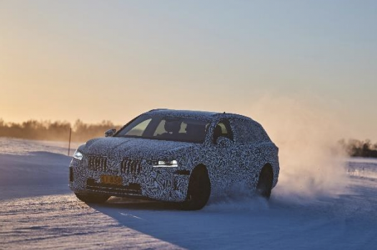 | Nové generácie vozidiel Kodiaq a Superb úspešne dokončili testy v extrémne nízkych teplotách za polárnym kruhom  Zimné podmienky za polárnym kruhom sú ideálne pre vyladenie jazdných vlastností a pohonu všetkých kolies modelu Kodiaq, vrcholného SUV značky Škoda.  Download Zdroj: Škoda Auto
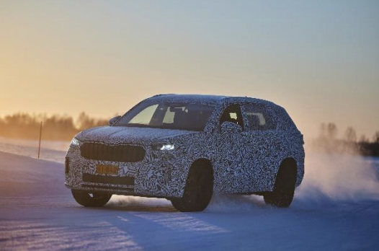 | Nové generácie vozidiel Kodiaq a Superb úspešne dokončili testy v extrémne nízkych teplotách za polárnym kruhom  Druhá generácia veľkého SUV Škoda Kodiaq sa rovnako ako nový Superb predstaví na jeseň 2023.  Download Zdroj: Škoda Auto

Škoda Auto
› sa v novom desaťročí úspešne riadi stratégiou „Next Level – Škoda Strategy 2030“;
› sa usiluje o to, aby sa do roku 2030 pomocou atraktívnych ponúk vo vstupných segmentoch a vďaka ďalším modelom s elektrickým pohonom zaradila medzi päť najpredávanejších značiek v Európe;
› smeruje na pozíciu najúspešnejšej európskej automobilky na dôležitých rastových trhoch ako je India a severná Afrika;
› v súčasnosti zákazníkom ponúka 12 modelových radov osobných automobilov: Fabia, Rapid, Scala, Octavia, Superb,
Kamiq, Karoq, Kodiaq, Enyaq iV, Enyaq Coupé iV, Slavia a Kushaq;
› v roku 2022 dodala zákazníkom po celom svete viac ako 731 000 vozidiel;
› je už 30 rokov súčasťou koncernu Volkswagen, jedného z globálne najúspešnejších výrobcov automobilov;
› v koncernovom zväzku samostatne vyvíja a vyrába okrem vozidiel aj komponenty ako motory a prevodovky;
› prevádzkuje tri výrobné závody v Českej republike, ale výrobné kapacity má aj v Číne, v Rusku, na Slovensku a v Indii, a to väčšinou prostredníctvom koncernových partnerstiev. Okrem toho aj na Ukrajine v spolupráci s lokálnym partnerom.
› celosvetovo zamestnáva 45 000 ľudí a je aktívna na viac ako 100 trhoch.

